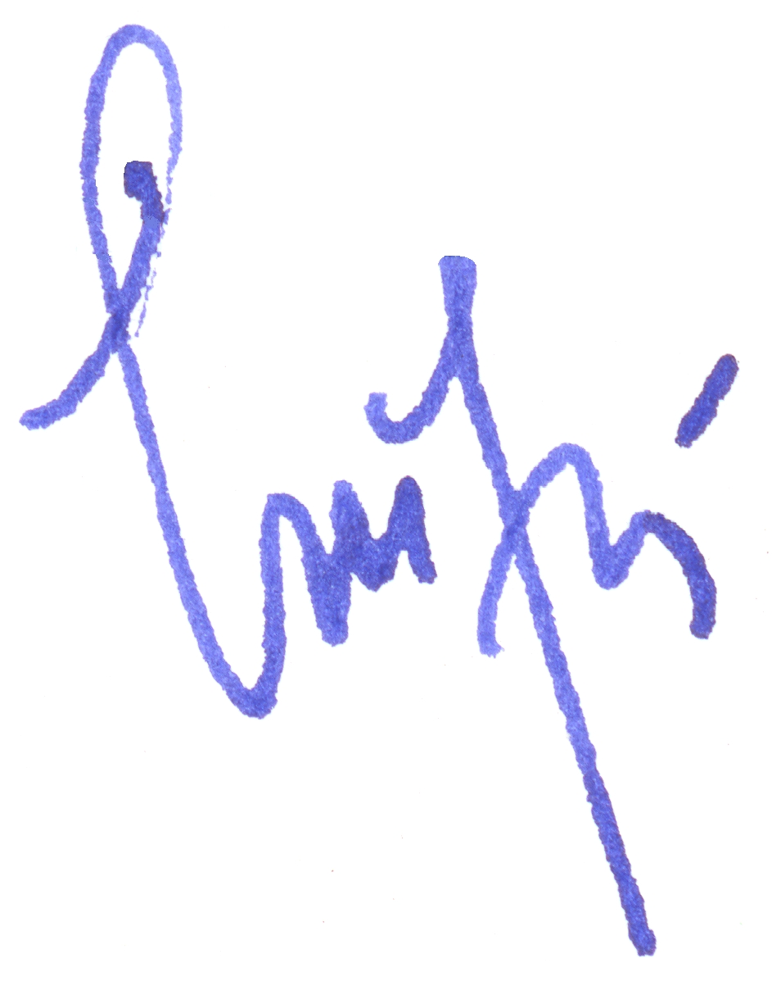UNIUNEA NAŢIONALĂ A BAROURILOR DIN ROMÂNIA
CONSILIUL UNIUNII

HOTĂRÂREA NR. 174
16 decembrie 2016

În conformitate cu dispoziţiile art. 65 alin. (4), art. 66 lit. h), art. 69 alin. (1) lit. c) din Legea nr. 51/1995, republicată, (în continuare Legea), art. 84 alin. (3), art. 86 alin. (1) din Statutul profesiei de avocat, art. 26 şi art. 33 din Regulamentul de organizare şi funcţionare a Uniunii Naţionale a Barourilor din România şi de desfăşurare a şedinţelor Consiliului U.N.B.R. (aprobat prin Hotărârea Consiliului U.N.B.R. nr. 05 din 08 iulie 2011),
Luând act de propunerea Comisiei Permanente a U.N.B.R. făcută în şedinţa din 16 decembrie 2016 privind calendarul desfăşurării şedinţelor Comisiei Permanente a U.N.B.R., ale Consiliului U.N.B.R., ale examenului de primire în profesia de avocat, ale activităților din cadrul Institutului Naţional pentru Pregătirea şi Perfecţionarea Avocaţilor – INPPA în vederea dobândirii titlului profesional de avocat definitiv,
Consiliul Uniunii Naţionale a Barourilor din România,

HOTĂRĂŞTE

Art. 1. – Se aprobă propunerea Comisiei Permanente a U.N.B.R. privind: calendarul activităților desfășurate în anul 2017 de către organele de conducere colectivă ale profesiei de avocat la nivel național (Congresul avocaților, Consiliul UNBR, Comisia Permanentă), ținând cont de calendarul evenimentelor și al acțiunilor programate a fi desfășurate de către barouri (în limita comunicărilor făcute către UNBR), de activitățile planificate la nivelul CCBE - Consiliului Barourilor Europene și ale UIA – Uniunii Internaționale a Avocaților și datelor examenelor organizate prin INPPA, potrivit Legii nr. 51/1995 pentru organizarea și exercitarea profesiei de avocat:

Data: | Activitatea:
Vineri 20 ianuarie şi sâmbătă 21 ianuarie 2017 | Ședința Comisiei Permanente a U.N.B.R.  (Pregătirea Congresului avocaților 2017)
Vineri 17 februarie 2017 | Şedinţa Comisiei Permanente a U.N.B.R.
Sâmbătă 18 februarie 2016 şi duminică 19 februarie 2017 | Ședința Consiliului U.N.B.R. (Extraordinară).
Miercuri 22 martie 2017 | Şedinţa Comisiei Permanente a U.N.B.R.
Joi 23 martie 2017 | Şedinţa Consiliului U.N.B.R.
Vineri 24 martie şi sâmbătă 25 martie 2017 | Congresul Avocaților
Vineri 12 mai și sâmbătă 13 mai 2017 | Şedinţa Comisiei Permanente a U.N.B.R.
Vineri 16 iunie 2017 | Şedinţa Comisiei Permanente a U.N.B.R.
Sâmbătă 17 iunie 2017 şi duminică 18 iunie 2017 | Şedinţa Consiliului U.N.B.R.
Vineri 25 august 2017 | Ședința Comisiei Permanente a UNBR
Sâmbătă 26 august şi duminică 27 august 2017 | Ședința Consiliului U.N.B.R.
Vineri 06 octombrie şi sâmbătă 07 octombrie 2017 | Şedinţa Comisiei Permanente a U.N.B.R.
Vineri 08 decembrie 2017 | Ședința Comisiei Permanente a U.N.B.R.
Sâmbătă 09 decembrie şi duminică 10 decembrie 2017 | Ședința Consiliului U.N.B.R.

Art. 2 – Prezenta Hotărâre se publică pe website-ul www.unbr.ro şi se comunică I.N.P.P.A., C.A.A., tuturor barourilor şi membrilor Consiliului U.N.B.R..

CONSILIUL U.N.B.R.

Cu cel puțin 3 zile lucrătoare înainte de termenul prevăzut de 26 și art. 33 din Regulamentul de organizare și funcționare al UNBR se vor face comunicări către UNBR de către fiecare coordonator al grupurilor de lucru ale Consiliului UNBR privind stadiul proiectelor în care au acceptat să-și desfășoare activitatea, potrivit hotărârilor (deciziilor) Consiliului UNBR și forma finală a materialelor propuse a fi comunicate membrilor Comisiei Permanente și Consiliului UNBR, în vederea dezbaterii și aprobării lor.
Ședința Grupului de lucru al Consiliului UNBR pentru pregătirea unui proiect privind pregătirea inițială și continuă în cadrul INPPA, în raport de stadiul actual al politicilor profesionale aprobate de Congresul avocaților și experiența anterioară privind activitatea INPPA, va preceda ședința Comisiei Permanente.
Consiliul Casei de Asigurări a Avocaților poate propune, în termen util, Comisiei Permanente a UNBR și organizarea unei consfătuiri de lucru cu președinții filialelor CAA, pentru luarea măsurilor de aplicare a reglementărilor privind sistemul CAA ulterior dezbaterii și aprobării legislației infraparlamentare privind sistemul CAA (de competența Consiliului UNBR).
Sub condiția unei decizii a Comisiei Permanente din 20-21 ianuarie 2017 se va analiza eventuala organizare a unei Conferințe Naționale a Avocaților ca urmare a informărilor prezentate de membrii CP desemnați în mod special în ședința din 16 decembrie 2016, iar Calendarul activităților planificate între 22-25 martie 2016 poate fi amendat în mod corespunzător.
Data examenului de primire în profesia de avocat și data examenului de absolvire a INPPA se vor stabili în Consiliul UNBR prealabil lucrărilor Congresului avocaților.

